Конспект утренней гимнастики на фитболах для подготовительной группы «Индейцы»
Цель: Организация оздоровления и физического развития детей.
Задачи:
- Формировать навык удержания правильной осанки.
- Развивать мышечную систему, координацию движений и глазомер детей.
- Упражнять в выполнении упражнений в такт музыки.
- Способствовать развитию положительных эмоций и творческого воображения.
Содержание двигательных действий | Дозировка | Общие методические указания | фотографии
1. Вводная часть  1. Построение в шеренгу.  2. Ходьба  - обычная  - на носках  - на пятках  -по диагонали  - по ребристой дорожке  - по следам  3.Боковой галоп правым и левым боком.  4. Бег с остановками.  5. Ходьба с дыхательными упражнениями | 30 с  1 мин 30 с  1 мин  30 с | Вступительное слово педагога (предложить детям поиграть в индейцев).  Руки прямые над головой  Руки за спиной в замке  Руки в стороны  Лицом и спиной в круг
2. Основная часть  ОРУ на фитболах  1. «Смотрим вдаль»  и. п. - сидя на мяче, стопы на полу, руки на бедрах спина прямая;  1 -повороты головы вправо (влево),  2 - и. п.  2. «Натягиваем поводья»  и. п.- то же;  1 - руки вперед,  2 - вверх,  3 - 4- и. п.  3. «Вслушиваемся в тишину»  и. п. То же, руки за спину;  1 - правую (левую) руку за голову,  2 - поворот туловища в левую (правую) сторону.  4. «Поднимаем стрелы»  И. п. - то же;  1,2 — перекаты справа налево, руки опущены.  5. «Играем»  и. п. - стоя на коленях перед мячом, опереться на него грудной клеткой;  1 — прокатить мяч вперед, дотронуться до пола руками,  2 — и. п.  6. «Скачем без рук»  И. п. - то же  1 — выставить ноги вперед на пятки пальцы широко развести,  2 — и. п.  7. «Скачки»  и. п. - то же  прыжки на месте с чередованием с перекатами стоп;  1 -2 перекаты с пятки на носок и обратно.  8. «Клич индейцев»  и. п. - то же  упражнение на дыхание. | По 4 раза в каждую сторону  6-8 раз  по 4 раза в каждую сторону  8 раз  7 раз  7 раз  2 раза по 25с  4 раз | Поворачивать голову плавно  Упор на ступни  Спина прямая  Туловище расслаблено  Туловище держать прямо  Упражнение выполняется не торопясь  Спина прямая  Выдох со звуком, ритмично постукивая по губам тыльной стороной ладони. | 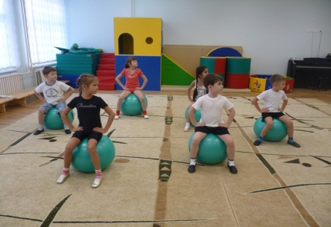  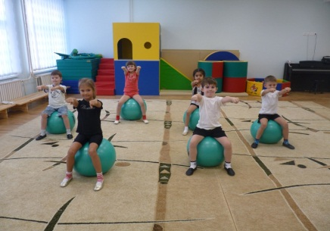  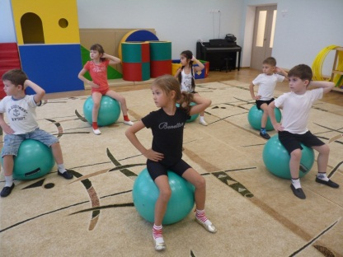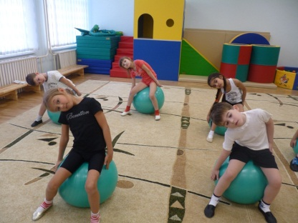  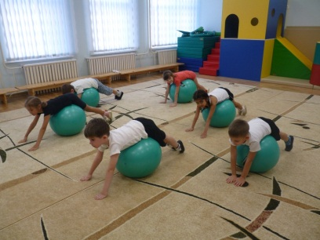  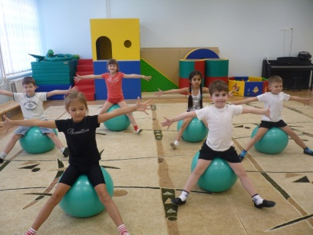  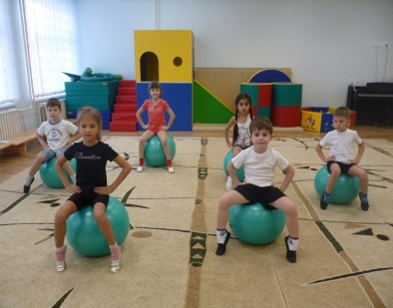  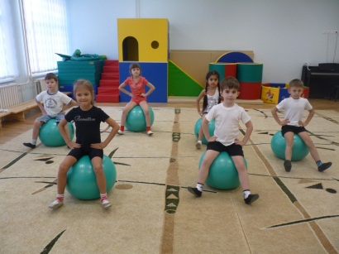  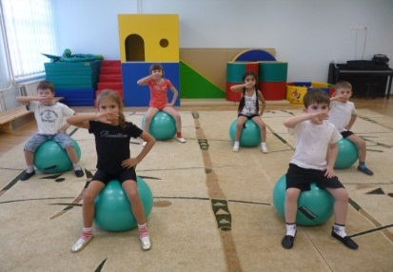
3.Заключительная часть  Игра малой подвижности «Передай мяч» | 2 круга | Массажный мяч дети передают друг другу, зажав его в ступнях

